**LAPORAN TUGAS WORKSHOP SISTEM INFORMASI WEB FRAMEWORK**



**DOSEN PENGAMPU**

Adi Sucipto, S.ST., M.Tr.T.

**DISUSUN OLEH**

NAMA : DINDA AMALIA JULYANDRI

NIM : E41212015

GOL : B

**PROGRAM STUDI TEKNIK INFORMATIKA PSDKU SIDOARJO**

**JURUSAN TEKNOLOGI INFORMASI**

**POLITEKNIK NEGERI JEMBER**

**2023**

# DAFTAR ISI

# PENDAHULUAN

## Latar Belakang

## Rumusan Masalah

## Tujuan

# ALAT DAN BAHAN

## 2.1 Alat dan Bahan

### 2.1.1 Alat

### 2.1.2 Bahan

# PEMBAHASAN DAN ANALISA

## 3.1 Instalasi Composer

Langkah pertama yang harus dilakukan sebeum menginstal composer adalah membuka link <https://getcomposer.org/> untuk mengunduh file composer. Setelah itu klik download.

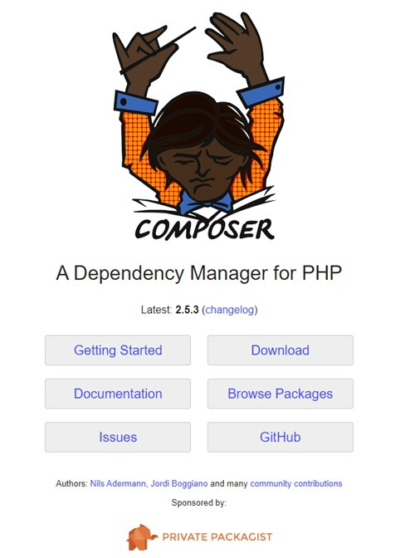

## 3.2 Instalasi Laravel dengan Composer

## 3.3 Membuat akun Github

## 3.4 Apload Project ke dalam Repository

# KESIMPULAN

## 4.1 Kesimpulan

# DAFTAR PUSTAKA

**Acara 1. Instalasi Composer**

1. Download File Composer



1. Install Composer  
   Graphical user interface, text, application, Word

   Description automatically generated
2. Tentukan Lokasi File Instalasi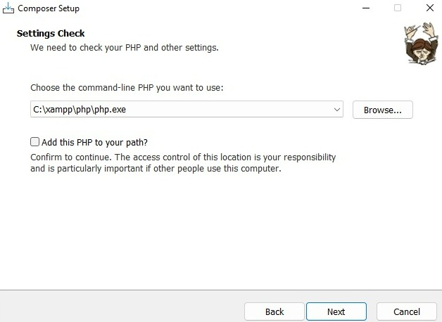
3. Pilih Penggunaan Proxy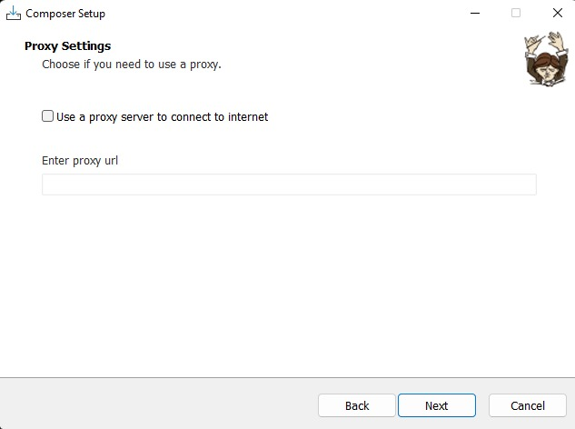
4. Review Lokasi Intalasi

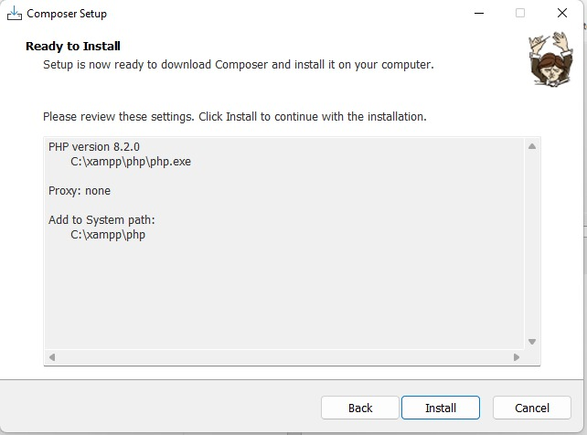

1. Review Perubahan Lokasi

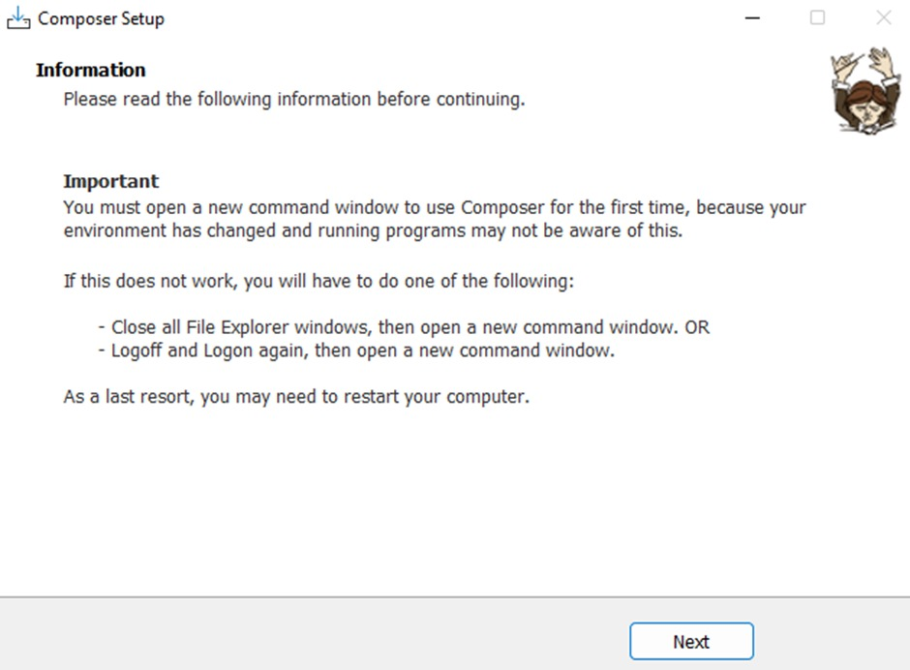

1. Instalasi Selesai

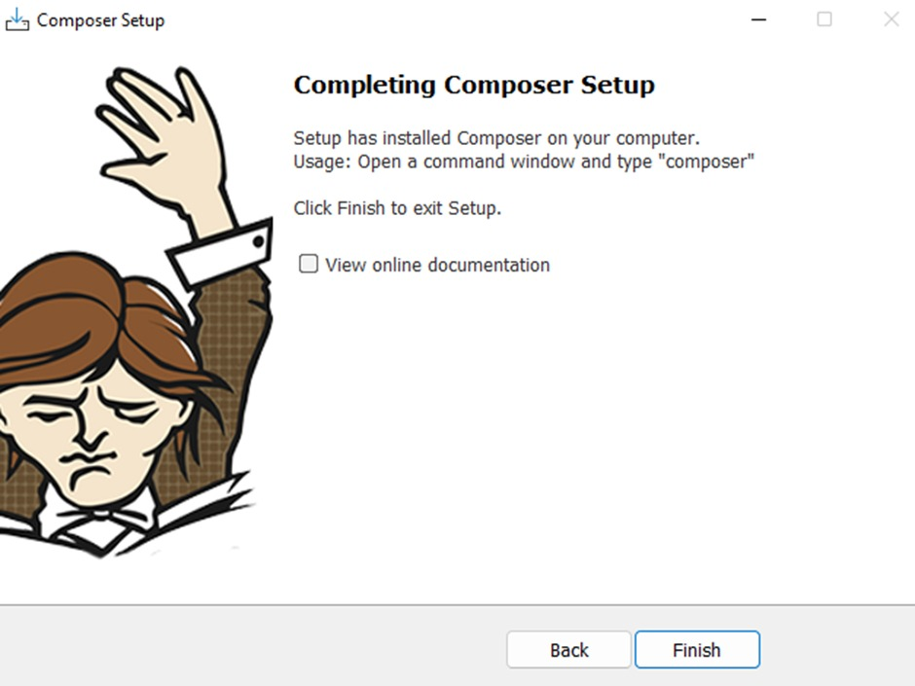

1. Cek Instalasi Composer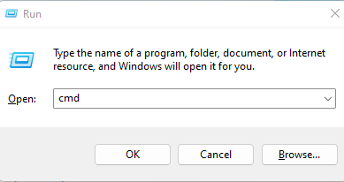

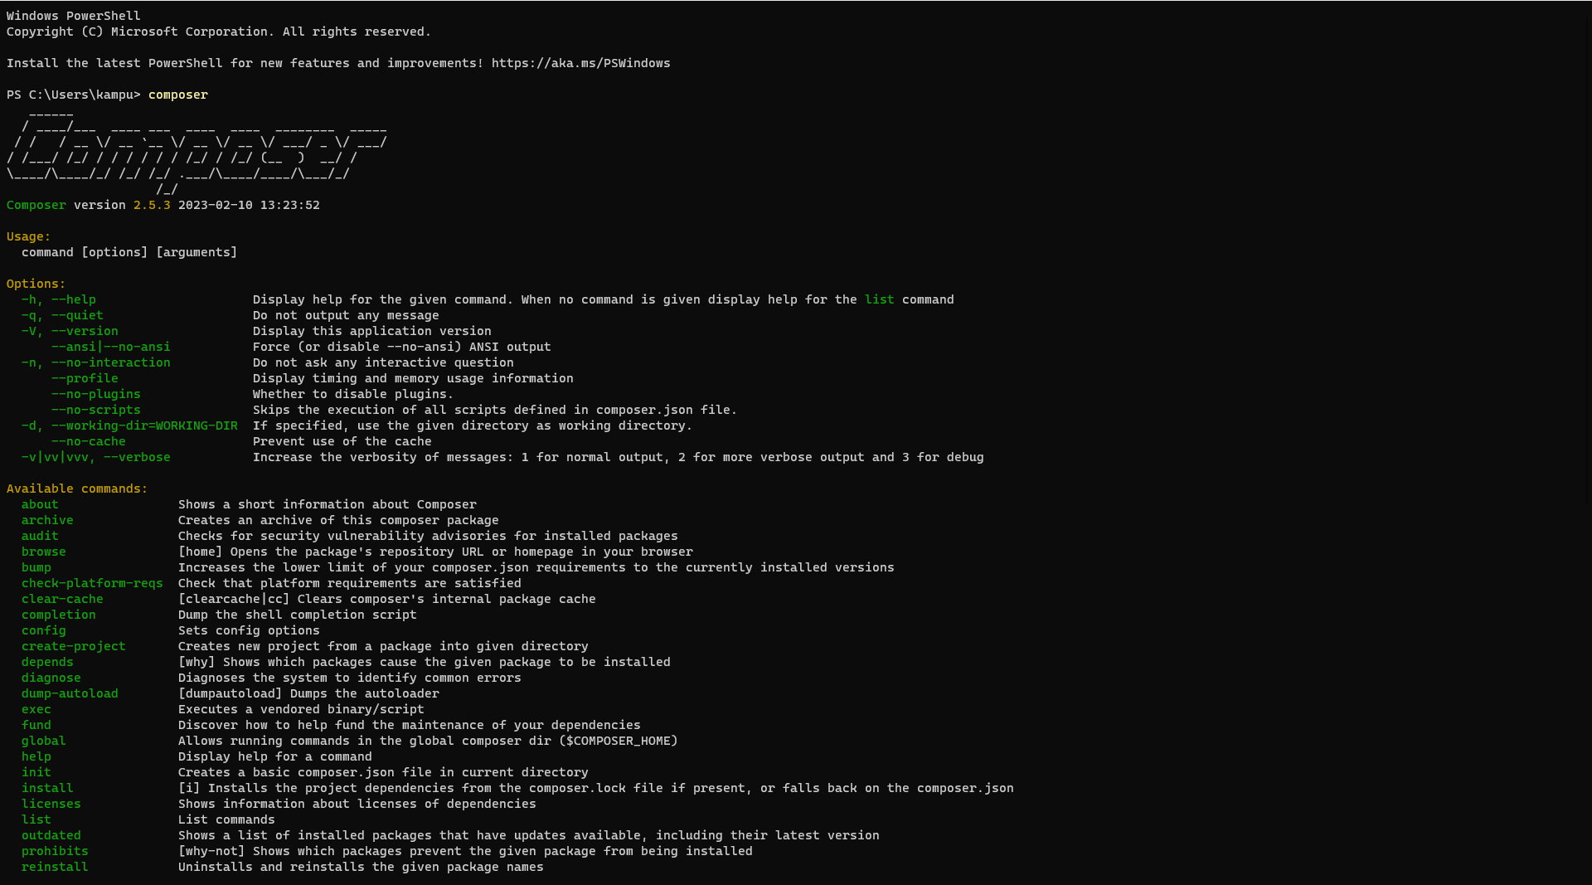

**Acara 2. Instalasi Laravel dengan Composer**

1. Masuk Command Prompt

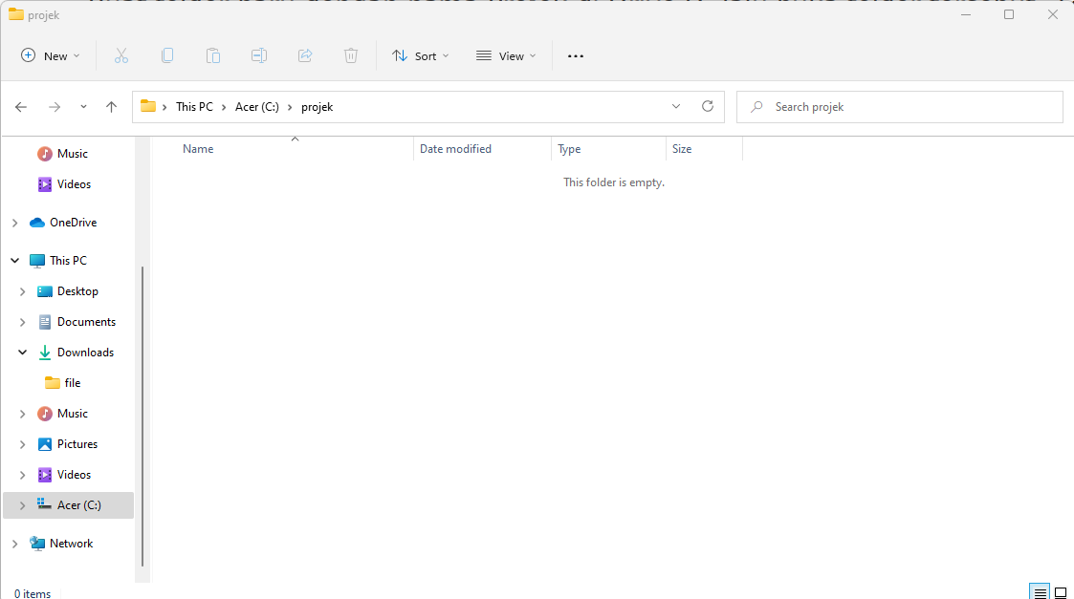

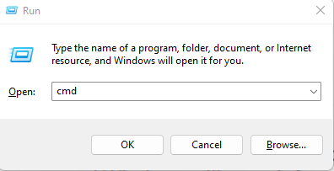

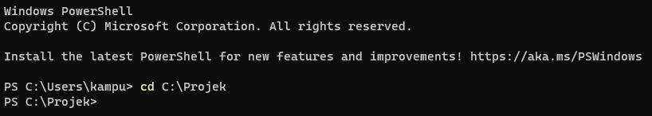

1. Mulai Proses Install Laravel
2. Cek Instalasi Laravel di Web Browser

**Acara 3. Membuat Akun Github**

1. Membuka github di browser